Edkimo ist eine kostenpflichtige Feedback-App (erhältlich im AppStore und unter GooglePlay, Infos unter https://edkimo.com/de/), mit der Feedback für Lernprozesse strukturiert und begleitet werden kann. Das Feedback kann in Echtzeit von der Lehrkraft anonym und direkt im Anschluss eingeholt werden. Mit einem Feedback-Code bzw. einer Kursnummer können sich Teilnehmerinnen und Teilnehmer ohne weitere Anmeldung in die Umfrage einloggen. Die App bietet verschiedene Möglichkeiten, Evaluationen spezifisch durchzuführen. Druckaufwand und Papierverbrauch für aufwändige Evaluations-Projekte können somit eingespart werden. Mit Funktionen wie Rücklauf-Quoten, E-Mail-Funktionen und zur Verfügung gestellten CR-Codes kann die Durchführung gestaltet und das Feedback verwaltet werden. Sie finden auf https://edkimo.com/de/faq auch ein Erklärvideo bzw. Tutorial. Gehen Sie dazu auf das Feld „Hilfe“ (faq).

Sie benötigen:
- Eine Präsentationsfläche dafür (einen Beamer, einen Laptop oder einen Monitor).
- Einen PC oder Tablet, damit die Umfrage aufgerufen und bearbeitet werden kann.
- Einen PC zum Erstellen der Umfrage.
- Entweder: Smartphones/ Tablets der Schülerinnen und Schüler oder Schulgeräte.
- Die Durchführung in einem PC-Raum ist möglich.

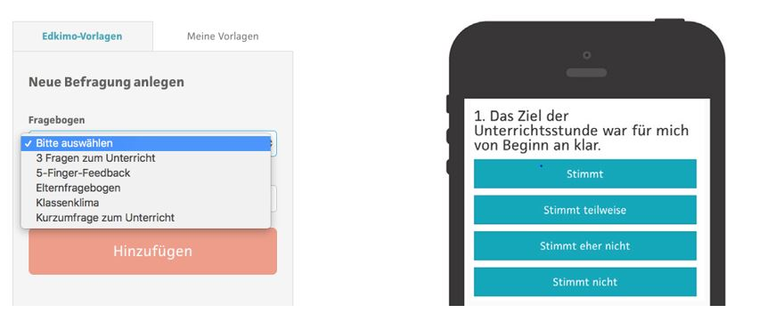
So kann man eine Umfrage anlegen (Bildnachweis).

Vgl. Apple Inc. (2018): Edkimo. Die Feedback-App, online unter: https://itunes.apple.com/de/app/edkimo-die-feedback-app/id1016411905 (Abruf: 11.07.2018).
Vgl. Google (2018): Edkimo. Die Feedback-App, online unter: https://play.google.com/store/apps/details?id=com.edkimorelease.webviewclient (Abruf: 11.07.2018).
Vgl. Edkimo (2018): Edkimo. Die Feedback-App. Lernen gestalten, online unter: https://edkimo.com/de/ (Abruf: 11.07.2018).
Vgl. ebd.
Vgl. ebd.; vgl. Edkimo (2018): Video, 4: 58 Min., online unter: https://edkimo.com/de/faq/ (Abruf: 11.07.2018).
Bildnachweis: Edkimo (2018): So einfach ist Edkimo, online unter: https://edkimo.com/de/feedback-schule-unterricht/ (Abruf: 11.07.2018) [Anmerkung: Verkleinerter Ausschnitt].

